**Architecture diagram:**

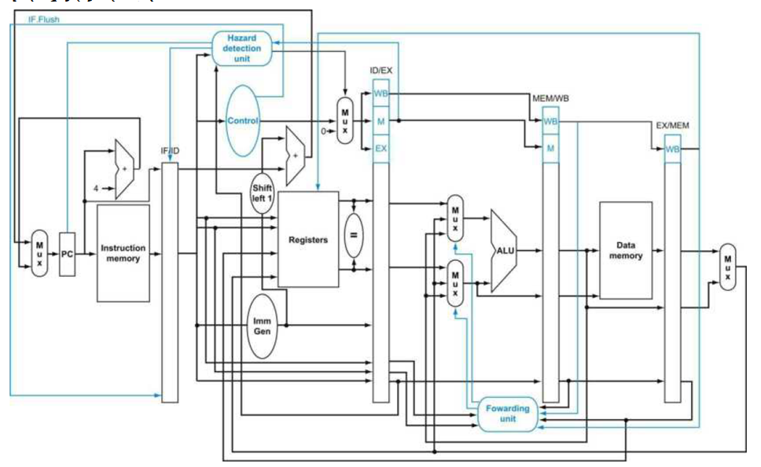

**Detailed description of the implementation:**

前後筆資料如果用到同一個地址的狀況要做甚麼行動，注意什麼時候發生nop，如何實作指令forwarding的時機點。

**Implementation results:**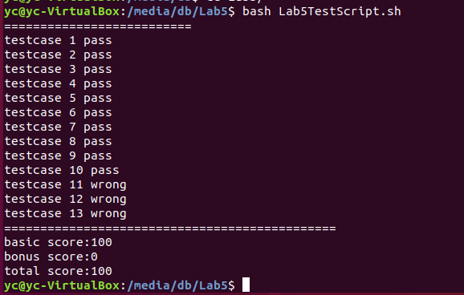

**Problems encountered and solutions:**

Forwarding_unit要比對哪個要放哪裡要根據老師上課教的做。

MEM_register 的 Mem_i 與 Mem_o 要放進甚麼東西困擾超久，但後來我們還是把 jump. Branch 放進去了，並沒有改成 2-bit。

跟上次不同的是，這次助教都已經把線給好了，因為我們很不會接線，上次做的時候連線要給不同名稱都不知道，所以把線都給好真的省去很多麻煩。

**Comment:**

希望能有個好的 IDE 環境檢查簡單的線衝突的問題。